Муниципальное дошкольное образовательное учреждение «Детский сад № 98»
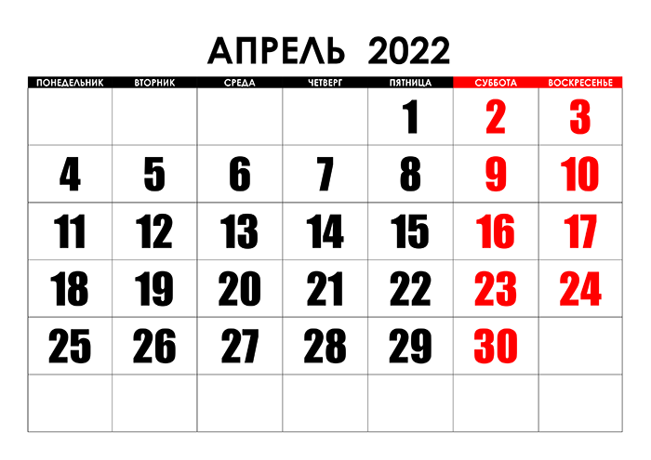
ИНФОРМАЦИОННАЯ ГАЗЕТА
ДЛЯ РОДИТЕЛЕЙ

К А Р А М Е Л Ь К И
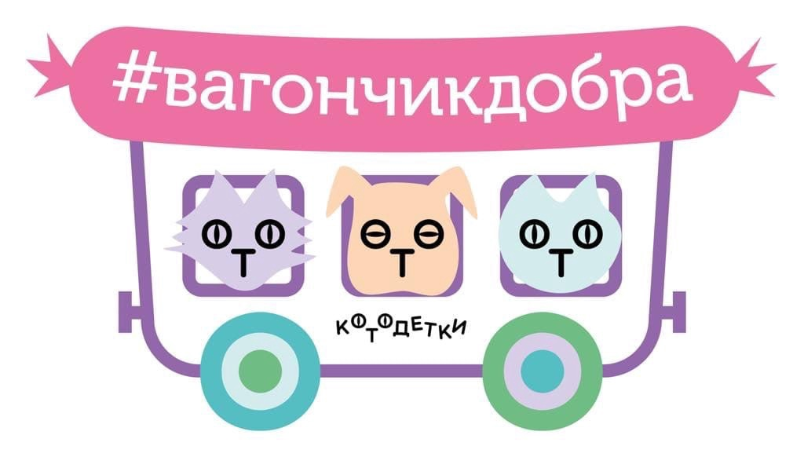
Апрель

Приглашаем Вас поучаствовать в благотворительной акции #ВАГОНЧИКДОБРА по сбору корма для бездомных животных!
Принимаются сухие и влажные корма для кошек и собак, крупы (рис, греча, перловка, геркулес, пшено).
Акция проходит до 16 апреля
Все собранные корма будут переданы приюту «Вита».

НАШИ НОВОСТИ
На современном этапе развития образования актуальным становится выявление, обобщение и распространение инновационного педагогического опыта. Одной из эффективных форм распространения собственного педагогического опыта является такая современная форма методической работы как мастер-класс.
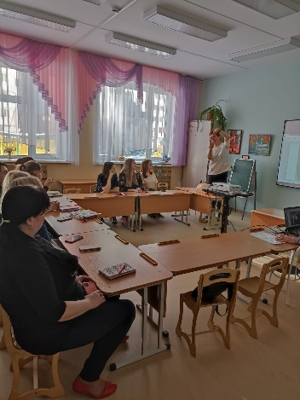
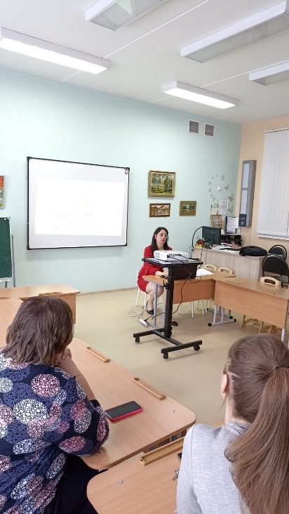
Педагоги нашего детского сада активно учатся и транслируют свой опыт воспитателям других детских садов города Ярославля!
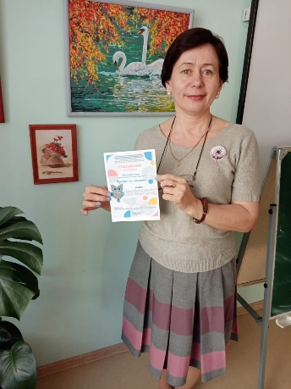

Приглашаем Вас принять участие в создании «Книги памяти»
Мы предлагаем Вам увековечить память о своем родственнике или знакомом ветеране в виде небольшого рассказа!
Расскажите, где родился и жил участник боевых действий или труженик тыла, в каком году призван или отправился добровольцем. Род войск, звание, подразделение, награды. Расскажите боевой путь, интересную историю.
Материал Вы можете передать воспитателю Приваловой П.А.

НАШИ НОВОСТИ
В апреле ребята принимали участие в различных конкурсах! Мы желаем им удачи!
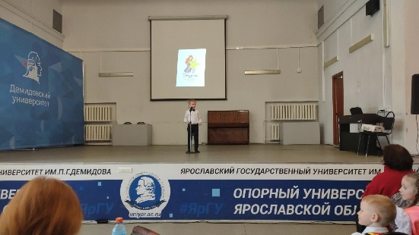
Благотворительный фестиваль «Звездочка»
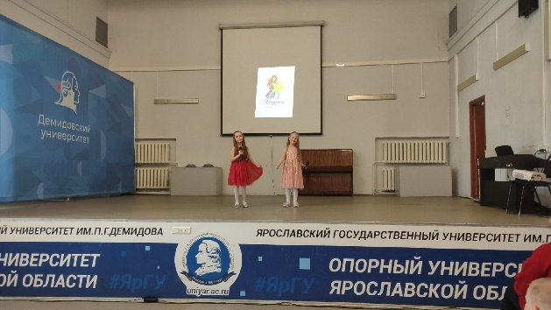

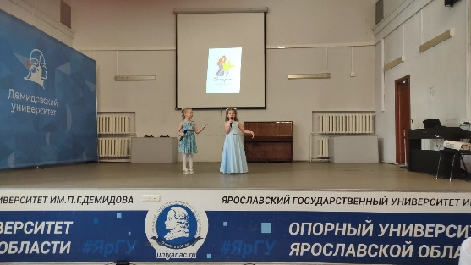

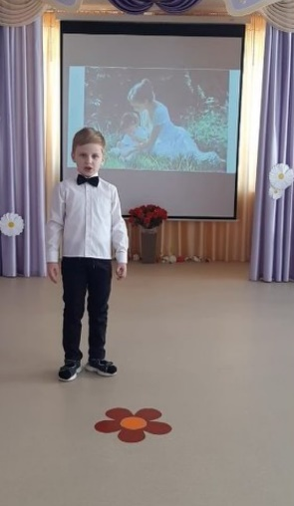
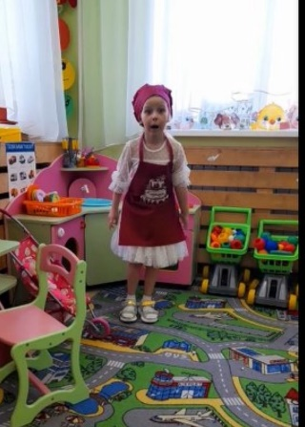
Городской конкурс чтецов
«Живое слово»
Ребята подготовили стихи под
руководством учителей-логопедов
Красниковой А.В. и Опехтиной Н.А.

День космонавтики – важное событие в жизни нашей страны, и об этом должны знать дети. Тема космоса всегда интересна детям, поэтому педагоги никогда не оставляют её без внимания!
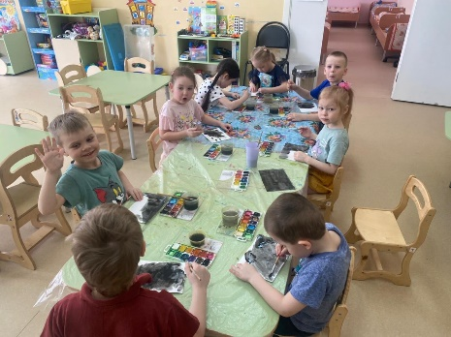
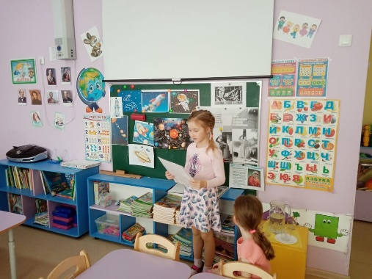
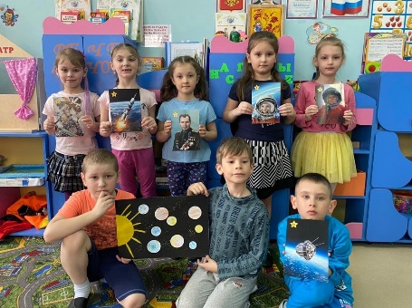

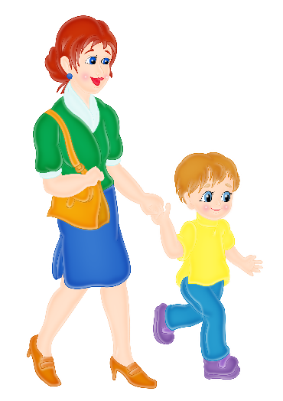
Консультация для родителей
«По дороге в детский сад»
«Каждое утро одно и тоже – ребёнок не хочет идти в детский сад, а если идёт, то очень медленно» – сокрушается мама малыша. Как сделать так, чтобы дорога в детский сад стала интереснее, а утро добрым? Решение есть! Предложите ребёнку поиграть в одну из игр, перечисленных в статье. Здесь вы найдёте способы, которые ускорят движение, если ребёнок идёт медленно, речевые и познавательные игры отвлекут малыша от переживаний, связанных с детским садом, создадут благоприятный фон нового дня.
Во что поиграть по дороге?
- Понаблюдайте за сезонными изменениями природы. Обратите внимание малыша на то, как меняется цвет снега с приходом весны, цвет листьев, во что превращается почка, росточек, цветок.
- Перечислите названия растений, встречающихся по пути, сравните их по размеру, найдите самое высокое или самое низкое, чем похожи и чем отличаются листья разных деревьев. Можно сравнить дома по высоте и длине.
- Поиграйте в игру «Я вижу что-то…» (красное, квадратное, большое, полосатое). Задача: отгадать какой объект загадан.
- Перечислите характеристики объектов, которые встречаются по пути: машина – чёрная, большая, быстрая; дом – высокий, кирпичный, тёплый.
- Я знаю пять названий…В этой игре ребёнку нужно вспомнить предметы, относящиеся к заданной категории. Например, я знаю пять названий фруктов. Ребёнок перечисляет, а взрослый считает. Затем игроки меняются ролями.
- «Что я вижу?» Перечисляйте по очереди всё, что видите вокруг: я вижу сосну, а я вижу горку и т.д.
- Кто найдёт больше объектов из металла, камня, дерева, пластика?
- «Четвёртый лишний». Назовите три слова из одной категории и одно из другой. Задача малыша определить лишнее слово и объяснить почему он так считает. К этой же теме относится игра «Назови одним словом». Взрослый произносит несколько слов, а ребёнок называет обобщающее слово, объединяющее их. Например: огурец, свёкла, помидор, лук – это овощи.
С подобными играми дорога станет весёлой, познавательной и отвлечёт ребёнка от возможного беспокойства, связанного с посещением детского сада.
Подготовила воспитатель Привалова П.А.

